Lunastuslupahakemuksen kohteena olevat kiinteistöt (alueet) on merkitty vaaleanpunaisella värillä ja kiinteistötunnukset keltaisella korostusvärillä.

**.831-419-2-46**

**.831-419-2-40**

**.831-419-2-46**

**.831-419-2-51**

**.831-419-2-39**

**.831-419-2-48**

**.831-419-2-38**

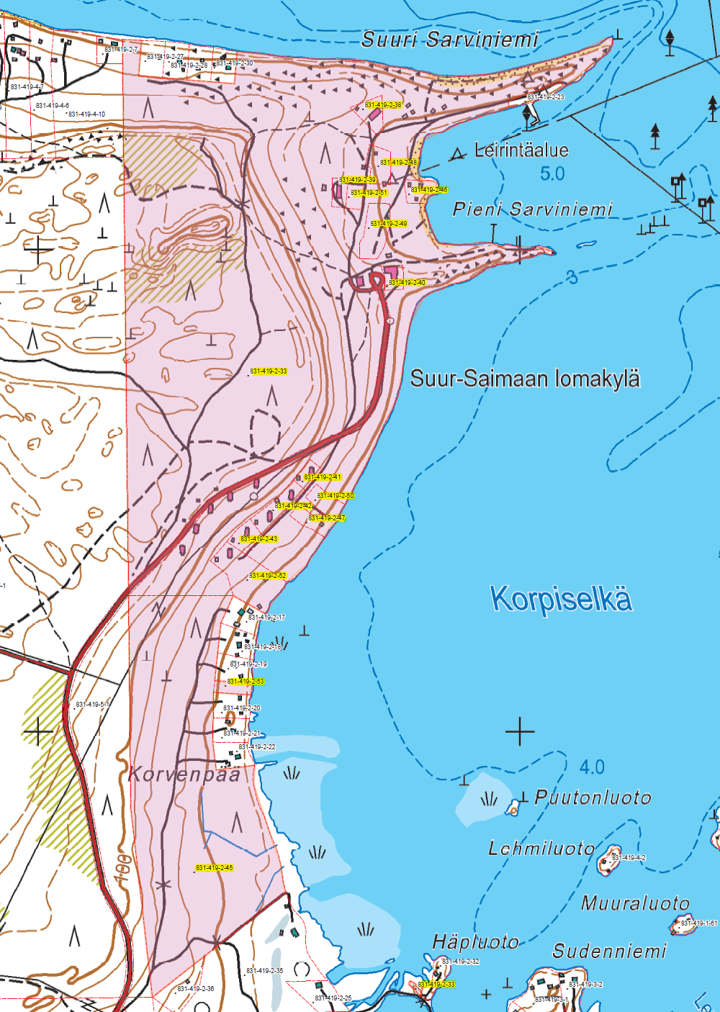

**.831-419-2-33**

**.831-419-2-41**

**.831-419-2-50**

**.831-419-2-42**

**.831-419-2-47**

**.831-419-2-43**

**.831-419-2-52**

**.831-419-2-53**

**.831-419-2-45**

**.831-419-2-33**